附件2

深圳宝龙专精特新产业园基本情况及申请指南

（征求意见稿）

为进一步保障优质成长型企业、上市和拟上市公司的空间需求，根据《深圳市优质产业空间供给试点改革方案》（深府函[2021]43号）（以下简称“该方案”）《深圳市20大先进制造业园区空间布局规划》，龙岗区宝龙街道G02203-0022号宗地（[宝龙工业城地区]法定图则03-21-03、05-03-01、03-21-04、03-22-04、05-04-01地块）五宗用地作为首批试点项目用地。项目情况如下：

一、项目概况

深圳宝龙专精特新产业园试点项目（简称“宝龙试点项目”）位于深圳市龙岗区宝龙街道，地处南同大道与宝龙三路交汇处，包括03-21-03、05-03-01、03-21-04、03-22-04、05-04-01五个地块，土地用途为普通工业用地、商业用地、交通设施用地，用地面积为103707.87平方米，其中建设用地88404.32平方米（工业用地约83711.32平方米，商业用地约4693平方米）。项目拟建的高标准制造业用房具备三大优势：**一是**吸引优质先进制造业企业集聚，M1用地上建设的厂房全部用于企业核心制造环节，企业的办公总部、传统模塑冲压、包装仓库、人力密集生产环节等可在地块周边配套解决；**二是**工业厂房按“标准化+定制化”建设，以标准厂房为主导、定制厂房为特色，满足企业的不同生产空间需求；**三是**厂房的建设标准高于深圳市工业区块线中厂房的标准，采用大平层、宽柱距，厂房总高度控制在70米以内。项目首批预计2023年12月建成完工交付使用。

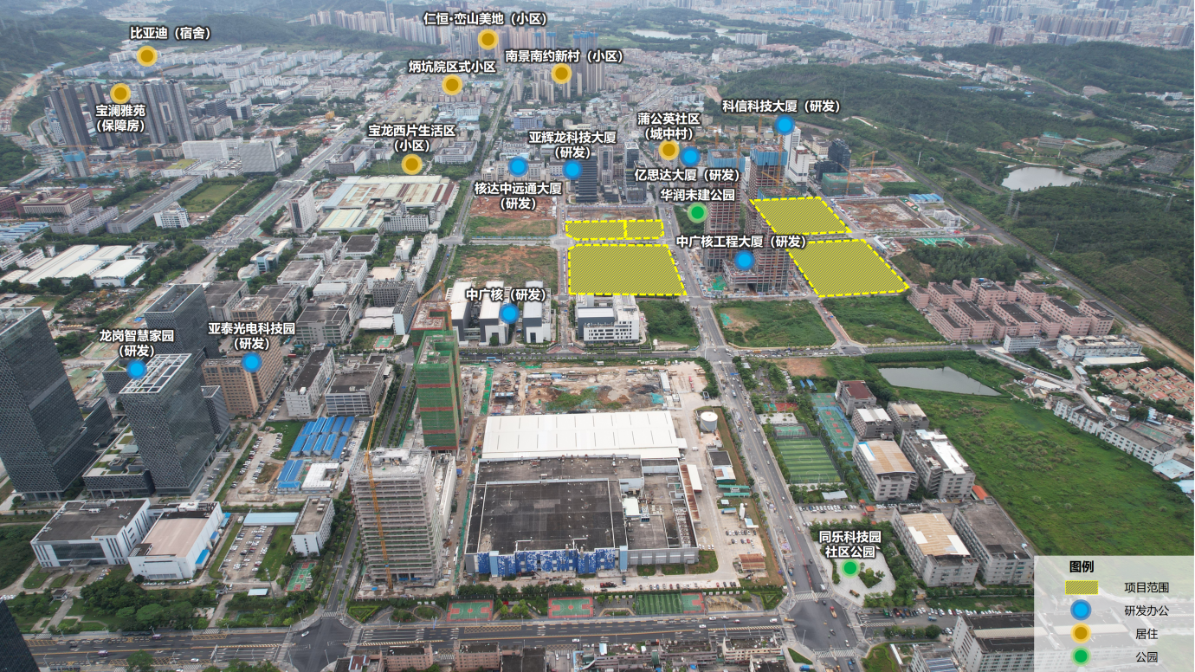

（地块周边研发用房和住宅、人才用房分布图）

二、项目区位和产业优势

龙岗区是深圳市的产业大区，地处深圳东部，是东进战略主战场，拥有雄厚的先进制造业和战略性新兴产业基础，拥有现代化产业体系和现代服务业的战略潜力，已形成IT、BT、低碳三个涵盖制造业与服务业的产业集群，是深圳市实体经济的主要承载地。

宝龙试点项目处于龙岗区宝龙街道宝龙科技城核心区范围。宝龙科技城作为龙岗区产业发展的“东核”，是由政府主导、规划建设的产业园区，总面积18.03平方公里，定位为国家级高新园区示范区、东部制造业主力企业集聚区及深圳生物药创新先导区。宝龙科技城产业基础良好，已形成了以新能源、新材料、新一代信息技术、生物医药产业为主导的产业格局。

宝龙试点项目交通优势明显，东距坪山高铁站4.5公里，南接地铁14号线宝龙站，30分钟畅达福田等市中心区；东部过境高速经过片区南部，未来可实现15 分钟到达莲塘口岸；丹荷路、碧新路正在加快建设，与龙岗中心城、大运新城时间距离将进一步缩短。

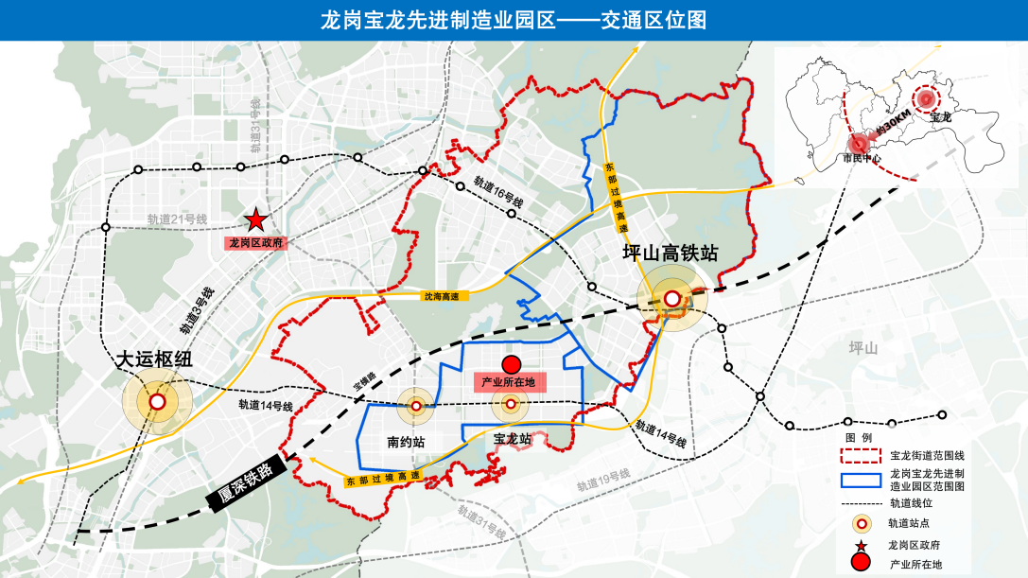

项目区位交通图

三、项目规划

项目建设时间： 2022年3月21日开始建设（土地摘牌日）；

项目拟完成时间：首批预计2023年12月建成完工。

| 建筑指标项目 | 工业厂房地块、工业配套宿舍  （暂定，具体建筑指标调整以政府审批为准） | | | |
| --- | --- | --- | --- | --- |
| 地块编号 | 03-21-03 | 05-04-01 | 05-03-01 | 03-22-04-02 |
| 建筑面积（㎡） | 101109.34 | 146090.42 | 126796.76 | 50642.39 |
| 建筑形态 | 10层厂房 | 10层厂房 | 10层厂房 | 7/26层宿舍 |
| 有无地下室 | 局部有 | 局部有 | 有 | 有 |
| 标准层面积（㎡） | 7800-11700 | 11600-16350 | 9700-14850 | 1000-1100 |
| 首层层高（m） | 8 | 8 | 8 | 5.4 |
| 首层荷载（KG/㎡） | 2000 | 2000 | 2000 | / |
| 2-4层层高（m） | 5.4 | 5.4 | 5.4 | / |
| 2-4层荷载 | 1200 | 1200 | 1200 | / |
| 5-10层层高 | 4.5 | 4.5 | 4.5 | / |
| 5-10层荷载 | 800 | 800 | 800 | / |
| 有无吊装口 | 有 | 有 | 有 | 无（宿舍） |
| 货梯配置 | 每个标准层至少设2台3吨以上货梯，且每个生产单元至少设置2台3吨以上货梯 | | | |
| 竣备(毛坯) | 2024/8 | 2023/12 | 2023/12 | 2024/11 |

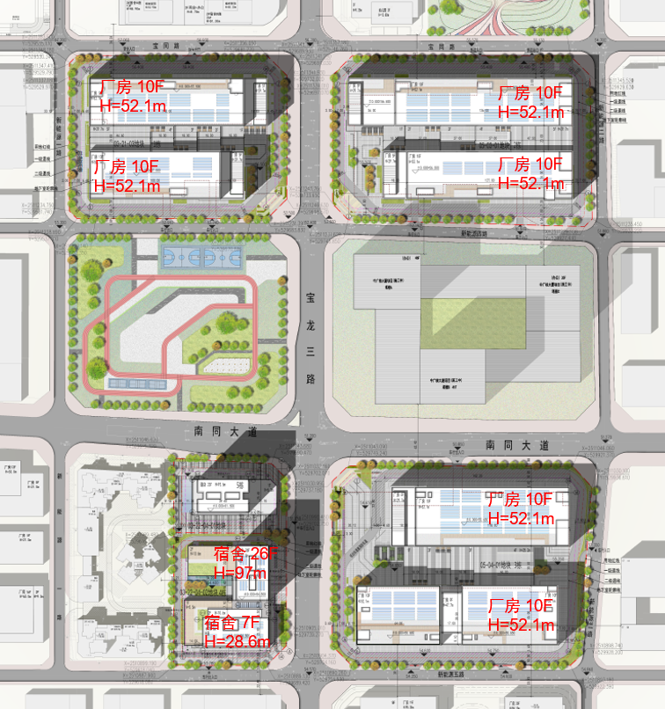

（项目空间布局示意图）

四、申请条件

入选企业范围包括：深圳市内外及龙岗区内的符合先进制造业要求的优质成长型企业、上市及拟上市企业。为打造专业化先进制造业园区，优先引进IT产业、BT产业和低碳产业内的半导体与集成电路、新能源、生物医药、超高清视频显示、安全节能环保产业集群内的企业；为符合深圳市产业发展定位，引进属于深圳市20个战略性新兴产业集群和8大未来产业集群的企业。具体要求如下（符合以下条件之一）：

1.优质成长型企业（符合以下条件之一）：①经政府部门认定的深圳市级（含以上）“专精特新”企业、“小巨人”企业、国家高新技术制造业企业、市“链长制”重点产业链重点企业名单企业；②连续三年主营业务收入平均超过2000万元的制造业企业。

2.上市企业：在主板、中小板、创业板、科创板和北交所挂牌上市的制造业企业。

3.拟上市企业：公司有明确的上市计划且会计师、律师、券商等中介机构已确定并签署辅导协议，将2024年或之前作为报告期，拟在2024年12月31日前申报IPO的拟上市制造业企业。

4.龙岗区内由于城市更新、土地整备等改造项目需要安置的企业。

5.龙岗区政府认定对解决“卡脖子”关键技术或进口替代意义重大的企业。

**企业存在严重违法失信行为的一律不予通过。**

五、申报材料

（一）预审阶段提交资料

深圳宝龙专精特新产业园产业用房需求报名申请表（附件1-1）

此文件请于本公告报名期内提交，填写后发送至邮箱：lgcykjbzk@lg.gov.cn。预审通过后，龙岗区工业和信息化局将通知企业进入遴选企业库，并提交以下评审资料。

（二）进入遴选企业库后提交评审资料

1.企业基本情况。申请报告应包括但不限于以下内容：

（1）产业导向：产业导向参照附件1-2，按企业所属实际产业填报。

（2）企业情况：生产厂房和研发办公用房的面积，人员数量及结构；是否位于“十三五”或“十四五”城市更新范围或土地整备范围；是否是“专精特新企业”、“小巨人”企业、市“链长制”重点产业链重点企业名单的企业；获得信用认定、质量管理体系认证、品牌打造、执行产品标准及采用产品标准等；

（3）技术水平：企业信息化建设，创新性评价（专利数、研发机构建设、参与标准制定等）、2019年-2022年研发投入及占比（研发投入以研发费用加计扣除专项审计报告的认定为准）；

（4）发展规划：企业3年内发展战略、核心团队成员及简介；

（5）经营状况：2019-2022年营业收入及纳税情况、区内外产业分布和深圳市外设立关联企业情况；

（6）购买能力：企业资产负债率；企业自有资金（包括现金、理财、承兑汇票等）、盈利能力、融资能力、借款能力等。

2.营业执照复印件；

3.法定代表人身份证复印件、授权代理人身份证复印件（验原件）及授权委托书；

4.商事主体登记及备案信息查询单或社会组织信息公开查询单；

5.公司章程复印件；

6.2022年缴纳社保职工人数，社保部门出具的参保单位社会保险参保证明复印件；

7.2019-2022年度企业所得税汇算清缴申报表，税务部门出具的纳税证明；

8.会计师事务所出具的2019-2022年度审计报告**（企业2022年度审计报告在申报时暂未完成的可以提供企业2022年度纳税申报表、财务报表以及财务数据真实性的承诺书）**、研发费用加计扣专项审计报告复印件；

9.企业自用承诺书；

10.券商对企业2024年12月31日前申报IPO的承诺书（拟上市企业提交）；

11.企业现有物业租赁凭证（包括厂房、研发用房）；

12.国家高新技术企业证书、专精特新证书、小巨人证书等复印件（验原件）；

13.可选择提供其他材料，包括但不限于提供知识产权证、获奖证书、国家/省/市/区有关重大项目批复文件、合作协议等。

温馨提示：

1.商事主体登记及备案信息查询单及社会组织信息公开查询单报送要求：

注册地在龙岗区外深圳市内的企业须在深圳市市场监督管理局官网（网址：http://amr.sz.gov.cn/）查询并打印基本信息、许可经营信息、股东信息、严重违法失信信息等内容；注册地在龙岗区内企业除打印上述信息外，还须登陆龙岗诚信网（网址：http://www.credit.lg.gov.cn/）打印企业诚信信息；注册地在深圳市外的企业须登陆中国信用网（网址：http://www.zgxyw.org.cn/）并打印基础信息、严重违法失信（黑名单）信息。

2.申报材料须提供一式5份。申请报告须由法定代表人签字，复印件需核验原件，官网截图打印资料须包含所查询网址，所有申报材料须加盖申报主体公章。A4纸正反面打印/复印，非空白页需连续编写页码，装订成册（胶装）。文件请送达海关大厦西座10楼1019办公室。

六、企业遴选

企业遴选分为**遴选企业库建设**及**评审确定入围企业名单**两个阶段。

1.遴选企业库建设：龙岗区工业和信息化局结合龙岗东部先进制造业集群产业定位、宝龙街道主导产业布局、宝龙试点项目用地情况制定企业准入条件，核实《深圳宝龙专精特新产业园产业用房需求报名申请表》。核实方式包括原件认证，产值、税收、注册信息、物业情况等向政府部门确认，实地考察企业等，符合条件的企业进入遴选企业库。

2.评审确定入围企业名单：区工业和信息化局联合深圳市特区建工集团有限公司组建专家评审小组，对遴选库内企业进行专家评审打分，形成企业得分排序。局党组委员会审议后的企业排名情况在龙岗区工业和信息化局官网进行公示。最终根据排序选定意向出让企业，同步开展选房和定制化洽谈。企业因放弃购置的富余厂房由排序后位的企业依次递补，如果依然不足的，从由龙岗区工信局建立的产业用房需求库内选择。

七、宿舍供应原则

由于本项目的宿舍与工业厂房建筑面积比约为1：10，原则上购置宿舍不得超过企业购置工业厂房建筑面积的12%。对企业有特殊要求的，可申请的配套宿舍面积原则按照《深圳市人民政府办公厅关于印发深圳市工业厂房及配套用房转让管理办法的通知》（深府办规〔2020〕2号）执行，即持有工业配套宿舍的建筑面积不得超过该企业所在行政区内持有工业厂房建筑面积的30%。具体宿舍供应将结合遴选企业的实际需求进行适当调整。

八、销售价格

高标准制造业厂房按“总成本+微利”的确定，具体售价结合楼层、朝向等因素综合考虑。企业有定制化和地下空间额外需求的，差额由企业承担。出卖人（建设单位）取得预售许可证后，与购置工业厂房与配套宿舍的企业（下称购房企业）签订《产业用房及配套用房买卖合同》，购房企业需自签订合同之日起7天内支付首期购房款（首期购房款具体比例由银行根据企业实际情况制定按揭贷款方案），并于签订合同之日起90天内办理银行贷款并向出卖人（建设单位）缴齐全款。支持购房企业一次性付款。

九、核心商务条款

产业发展监管协议：购房企业购置工业厂房时须与龙岗区工业和信息化局、深圳市特区建工集团有限公司共同签订三方产业发展监管协议。产业发展监管协议的内容包括但不限于产业准入条件、产出效率、经济贡献、节能环保、二次转让条件、退出机制、抵押限制、强制执行、违约责任、失信行为惩戒等相关条款。

个性化定制：龙岗区工业和信息化局和深圳市特区建工集团有限公司在建设单位签订土地出让合同后，可组织经遴选确定的意向销售对象与其签订《产业用房定制协议书》，约定产业用房需求面积、建设标准及双方应尽的权利义务等。

递补机制：意向销售对象在签订《产业用房及配套用房买卖合同》前，若因自身原因终止购买工业厂房的，须依据已签订的《产业用房定制协议书》中的约定向平台企业支付违约金，并承担相应的违约责任。递补企业由龙岗区工业和信息化局和深圳市特区建工集团有限公司从遴选企业库中按程序选取确定。意向销售对象在签订《产业用房及配套用房买卖合同》后，须按合同规定履行相关权利义务。

产业空间的二次转让：自购房企业完成不动产登记之日起未满 5 年的产业空间，原则上不允许转让。因不可抗力或重大政策调整造成购房企业无法继续经营发展的，可参照下述规定执行。

自购房企业完成不动产登记之日起，5 年累计达到《产业发展监管协议书》中约定的收入法增加值规模、税收规模、产值能耗等相关要求的购房企业，可申请将其名下的产业用房及配套宿舍进行转让，转让价格不得高于购置价格，不得以其他名义收取额外费用，区政府或其指定单位享有优先购买权。区政府及其指定单位放弃购买的，由龙岗区工业和信息化局和深圳市特区建工集团有限公司从遴选企业库中按程序选取次受让主体开展转让工作，次受让主体应与区龙岗区工业和信息化局、深圳市特区建工集团有限公司重新签订产业发展监管协议。转让涉及的税费按照现行不动产转移登记的相关法律法规执行。

强制退出：自完成不动产登记之日起，5 年累计未达到《产业发展监管协议书》中约定的收入法增加值规模、税收规模、产值能耗等相关要求的企业，须按规定缴纳违约金后强制退出，在规定时间内退还其购买的产业用房及配套宿舍，且一年内不得入选遴选企业库。退出后的产业用房及配套宿舍优先由区政府或其指定单位回购，回购价以购置价格为原值折旧后计算确定。

强制执行：购房企业因人民法院强制执行拍卖或者变卖房屋（构筑物）所有权的，次受让主体应当符合原受让主体资格条件，并应当承接原《产业用房及配套用房买卖合同》及《产业发展监管协议书》规定的受让主体责任及义务。人民法院强制执行又无符合条件的次受让主体的，其建（构）筑物由各区政府或其指定单位回购。

二次转让的分割限制：购房企业购买的产业用房及配套宿舍在进行二次转让时，应按企业办理产业用房与配套宿舍不动产登记时的证载面积为单位整体转让，不可分割转让。

抵押限制：购房企业购买的产业用房及配套宿舍允许抵押，但抵押金额不得超过不动产剩余年期的建（构）筑物残值。

十、违约责任

购房企业与建设单位签署《产业用房定制协议书》，企业在房屋交付前申请退出或违反协议规定的，原则上不予退还定制保证金。

购房企业购买的试点项目产业用房及配套宿舍限定自用，购房企业签订《产业用房定制协议书》或《产业用房及配套用房买卖合同》后无故退出，或在使用期间出现违规出租、出售、改变其原有使用功能等不按合同或协议书约定使用产业用房及配套宿舍行为的，5 年内不得纳入遴选企业库、不得租赁或购买我市政策性产业用房。已购买试点项目产业空间的，需在规定时间内退还其购买的产业用房及配套宿舍，退出后的产业用房及配套宿舍优先由区政府或其指定单位回购，回购价以购置价格为原值折旧后计算确定。

十一、退出条件

有下列情形之一的，建设单位应及时终止《产业用房定制协议书》，并对申请主体作退出处理：

（一）将注册地、纳税地、统计地迁离龙岗区的；

（二）申报主体有隐瞒真实情况、伪造证明等骗租行为的；

（三）入驻主体被列入失信名单的。

附件：1-1产业用房需求报名申请表

1-2产业导向

1-3产业用房申请流程图

附件：1-1

**深圳宝龙专精特新产业园产业用房需求报名申请表**

单位：万元

|  |  |  |  |  |
| --- | --- | --- | --- | --- |
| 企业名称 |  | | | |
| 注册地址 |  | | | |
| 所属行业  （参考附件1-2） | 分类一：□新一代信息技术 □生物医药 □绿色低碳  分类二：□深圳市20个战略性新兴产业集群和8大未来产业集群  分类三：□其他 | | | |
| 成立时间 |  | 注册资本 | |  |
| 法定代表人 |  | 手机号码 | |  |
| 单位联系人 |  | 手机号码 | |  |
| 企业简介：（主营业务范围、产品和技术、市场及客户、品牌建设、核心竞争力及成长性等。300 字 以内） |  | | | |
| 产品品质 | □质量管理体系：  □知识产权管理体系：  □自主品牌名称：  □执行国际标准（最重要的）：  □执行国内标准（最重要的）：  □国际标准协会行业认证：  □建立产品追溯体系： | | | |
| 股权结构 | 股东名称（前三位） | | 股权比例（%） | |
|  | |  | |
|  | |  | |
|  | |  | |
| 优质成长型企业：□深圳市专精特新企业  □广东省专精特新企业  □国家高新技术制造业企业  □国家级小巨人企业  □市“链长制”重点产业链重点企业名单企业  □连续三年主营业务收入平均超过2000万元 | | | | |
| 上市及拟上市企业：  □在主板、中小板、创业板和科创板挂牌上市的企业  □公司有明确的上市计划且会计师、律师、券商等中介机构已确定并签订辅导协议，将2021年-2023年作为报告期，拟在2024年12月31日前申报IPO的拟上市企业 | | | | |
| 是否位于龙岗区城市更新、土地整备等改造项目范围内 | □是 □否 | | | |
| 龙岗区政府认定对解决“卡脖子”关键技术或进口替代意义重大的企业 | □是 □否 | | | |
| 近三年经营效益情况（与审计报告一致，**单位用“万元”**） | 2019年末总资产：  固定资产：  利润总额：  年末净资产：  净资产收益率（%）：  贷款余额：  2020年末总资产：  固定资产：  利润总额：  年末净资产：  净资产收益率（%）：  贷款余额：  2020年资产负债率（%）：  2021年末总资产：  固定资产：  利润总额：  年末净资产：  净资产收益率（%）：  贷款余额：  2021年资产负债率（%）：  2022年末总资产：  固定资产：  利润总额：  年末净资产：  净资产收益率（%）：  贷款余额：  2022年资产负债率（%）： | | | |
| 近三年主营业务收入情况（按2019-2022年度企业所得税纳税申报表填写） | 2019年主营业务收入：  2019年较上年主营收入增速：  2020年主营业务收入：  2020年较上年主营收入增速：  2021年主营业务收入：  2021年较上年主营收入增速：  2022年主营业务收入：  2022年较上年主营收入增速： | | | |
| 近三年企业纳税情况（按税务部门出具的纳税证明填写） | 2019年纳税额：  2020年纳税额：  2021年纳税额：  2022年纳税额： | | | |
| 职工人数（按实发工资的人数填写） | 总人数： 人；本科及以上： 人；  大专： 人；研发人员： 人，从事生  产人数： 人 | | | |
| 研发投入（按研发投入加计扣除填写） | 2019年研投入：  2019年研发投入占营业收入比例（%）：  2020年研发投入：  2020年研发投入占营业收入比例（%）：  2021年研发投入：  2021年研发投入占营业收入比例（%）：  2022年研发投入：  2022年研发投入占营业收入比例（%）：  知识产权发明专利（项）：  □参与或主持国际标准制定或修订  □参与或主持国家、行业标准制定或修订  □国家级制造业创新中心、工程（技术）中心或重点实验室  □深圳市制造业创新中心、工程（技术）中心或重点实验室  □设立博士后工作站  □自建联建研发机构 | | | |
| 信息化建设（有则如实填写，无则不填） | □研发设计信息系统名称：  □生产制造信息系统名称：  □供应链管理信息系统名称： | | | |
| 现有物业情况 | □本公司及关联公司已在  （省市及具体地点）购地  □本公司未购地，现租赁厂房 万平方米，研发（办公）用房 万平方米，宿舍 万平方米（其中，公寓 间，集体宿舍 间） | | | |
| 资金筹措方式（从自有资金、盈利能力、融资能力、借款能力等说明，不超过100字） |  | | | |
| 生产厂房面积需求 |  | | | |
| 宿舍面积需求 |  | | | |
| 危化品库房需求  （无特殊要求的，填“无”） |  | | | |
| 环保处理设施用房需求（无特殊要求的，填“无”） |  | | | |
| 标准层面积要求 |  | | | |
| 意向楼层/能接受的最高楼层 |  | | | |
| 承重要求 |  | | | |
| 层高要求 |  | | | |
| 用电要求 |  | | | |
| 柱距要求 |  | | | |
| 核心筒要求 |  | | | |
| 卸货平台要求 |  | | | |
| 设备吊装口要求 |  | | | |
| 货梯要求（包含载重、体积、运速等） |  | | | |
| 给排水要求 |  | | | |
| 排污要求 |  | | | |
| 震动要求 |  | | | |
| 特殊设备要求 |  | | | |
| 生产过程中的存在环保和安全隐患 | □噪音 □异味 □粉尘 □毒气  □腐蚀性气体 □使用危化品 □其他 | | | |
| 消防等级要求 | □戊类 □丁类 □丙类及以上  *戊类：常温下使用或加工非燃烧物质的生产。  *丁级（如有下列情况的生产）：  ①对非燃烧物质进行加工，并在高热或熔化  状态下经常产生辐射热，火花或火焰生产。  ②利用气体、液体、固体作为燃料或将气体、  液体燃烧作其它用的各种生产。  ③常温下使用或加工难燃烧物质的生产。  *丙类及以上（使用或产生下列物质的生产）：  ①燃点大于60摄氏度的液体；  ②可燃固体。 | | | |
| 其他要求 |  | | | |

附件1-2

产业导向

（参考《深圳市国民经济和社会发展第十四个五年规划和二〇三五年远景目标纲要》和《深圳市人民政府关于发展壮大战略性新兴产业集群和培育发展未来产业的意见》）

分类一：

**一、IT（新一代信息技术）：**集成电路、5G、人工智能、新型显示、物联网、柔性电子、量子信息；高端电子化学品、第三代半导体材料、功能性有机发光材料。

**二、BT（生物医药）：**新型抗体等生物药和干细胞等生物治疗产品，医学影像设备、体外诊断设备等高端医疗器械设备，高通量测序技术、基因组DNA序列分析技术、精准医学成像；生物医学材料、生物医学高分子材料。

**三、绿色低碳：**新能源汽车产业、核电、可再生能源、高效储能、氢能与燃料电池、智能电网、智慧能源、先进适用环保技术装备；高性能储能、先进节能环保材料。

分类二：深圳市20个战略性新兴产业集群和8大未来产业集群

**一、二十大战略性新兴产业**

**1.网络与通信产业集群。**固网通信、移动通信和卫星通信，网络通信芯片、关键元器件与模组，国家5G中高频器件，未来网络试验设施

**2.半导体与集成电路产业集群。**集成电路设计、制造和封测，EDA工具软件、半导体材料、高端芯片和专用芯片设计

**3.超高清视频显示产业集群。**新型显示器件、显示面板、终端制造和应用，4K/8K视频采集器和核心基础材料

**4.智能终端产业集群。**智能手机、个人电脑、VR/AR、智能可穿戴设备、智能车机、智能家电等智能终端产品，以及关键核心元器件、应用软件和核心器件等

**5.智能传感器产业集群。**智能传感器设计、制造、封测、装备材料等，新型传感器材料、CMOS-MEMS集成技术、先进封装工艺

**6.软件与信息服务产业集群。**操作系统、数据库、中间件、办公套件、低代码开发平台等关键性基础软件，以及CAD、CAE、BIM、CIM等工具软件

**7.数字创意产业集群。**创意设计、数字文化装备、影视制作、动漫游戏等，数字内容原创IP，数字创意与文化旅游产品

**8.现代时尚产业集群。**服装、家具、黄金珠宝、钟表等优势传统产业时尚化，服装功能面料、家具智能芯片、钟表机心等技术攻关，时尚产业互联网平台、珠宝玉石综合贸易平台

**9.工业母机产业集群。**数控机床、锂电池制造装备、半导体制造装备、显示面板制造装备等重点领域，主轴、丝杠导轨等关键零部件制造，装备数字化技术攻关

**10.智能机器人产业集群。**工业机器人、服务机器人、特种机器人、无人机（船）等领域，减速器、控制器、伺服系统等关键零部件和集成应用技术，电子信息制造、汽车、航空航天等智能机器人应用

**11.激光与增材制造产业集群。**高功率超快激光器与装备、增材制造装备与系统，特种光纤、高功率光栅、高功率激光芯片、高性能激光器等

**12.精密仪器设备产业集群。**自动化测控仪器与系统、信息计测与电测仪器、科学测试分析仪器，探测器、传感器、高端示波器、频谱分析仪

**13.新能源产业集群。**智能电网、分布式光伏、氢能、海上风电，高效燃气轮机、高能量密度储能、燃料电池，虚拟电厂

**14.安全节能环保产业集群。**监测预警技术装备、应急处置救援技术装备、高效节能技术装备、先进环保装备，固体废弃物综合利用，安全节能环保服务

**15.智能网联汽车产业集群。**重点发展智能感知系统、车载计算平台、车用无线通信、云服务终端、动力电池、电机电控、快速充电设施等细分领域，突破感知设备、线控底盘、智能驾驶操作系统

**16.新材料产业集群。**电子信息材料、新能源材料、生物医用材料、高分子材料、绿色建筑材料、前沿新材料等，高端锂离子电池负极材料、超高模量透明聚酰亚胺薄膜工程化

**17.高端医疗器械产业集群。**新型医学影像、生命监测与生命支持、高端植介入产品等，高端影像系统、手术机器人、新型体外诊断设备、高通量基因测序仪等重大装备、关键零部件

**18.生物医药产业集群。**化学创新药、全新剂型及高端制剂、现代中药、先进制药设备以及数字化医疗等，新型基因治疗载体研发、工程细胞构建、抗体工程优化、人工智能辅助药物设计

**19.大健康产业集群。**精准医疗、康复养老、现代农产品、医疗美容、化妆品等，再生医美材料、康复器具、种质资源与基因发掘、精准药物开发

**20.海洋产业集群。**海洋交通运输业、滨海旅游业、海洋能源与矿产业、海洋渔业等，海洋工程和装备业、海洋电子信息业、海洋生物医药业、海洋现代服务业

**二、八大未来产业**

**1.合成生物。**合成生物底层技术、定量合成生物技术、生物创制等，人工噬菌体、人工肿瘤治疗等

**2.区块链。**底层平台技术、区块链+金融、区块链+智能制造、区块链+供应链等

**3.细胞与基因。**细胞技术、基因技术、细胞与基因治疗技术、生物育种技术

**4.空天技术。**空天信息技术、先进遥感技术、导航定位技术、空天装备制造

**5.脑科学与类脑智能。**脑图谱技术、脑诊治技术、类脑智能等，类脑算法基础理论研究与前沿技术开发

**6.深地深海。**深地矿产和地热资源开发利用、城市地下空间开发利用、深海高端装备、深海智能感知、深海信息

**7.可见光通信与光计算。**重点发展可见光通信技术、光计算技术

**8.量子信息。**量子计算、量子通信、量子测量

分类三：

不属于分类一和分类二的其他行业

附件1-3

**深圳宝龙专精特新产业园产业用房申请流程图**

审核通过，进入遴选企业库

申请材料是否

符合要求？

申报主体填写申请表

初步审核

申报主体线下提交申请材料

否

告知所需材料要求

评审未通过

无异议

调查，出具调查结论，并将结果函告异议者

告知申报主体审核结果

公示有异议

公示审批结果（5个工作日）

完成遴选，开启选房

评审打分、企业排序

审核未通过

是